Правила здорового образа жизни
- Заниматься физической культурой, хотя бы 30 мин в день.
- Рационально питайтесь.
Ешьте больше пищи, содержащей клетчатку и цельные зерна, и меньше – пищу, содержащую сахар и приготовленную из пшеничной муки.
- Избегайте избыточного веса, не ужинайте позднее 6 часов вечера. Питайтесь не реже 3 раза в день.
- В течение дня пейте больше жидкости. К тому же это благотворно сказывается на состоянии кожи, позволяя продлить ее молодость.
- Соблюдайте режим дня. Ложитесь и вставайте в одно и то же время. Это самый простой совет выглядеть красивым, здоровым и отдохнувшим.
- Будьте психологически уравновешены. Не нервничайте.
- Закаливайте свой организм.
- Не курите, не злоупотребляйте алкоголем и другими вредными привычками.

Десять хороших причин сказать

НЕТ

НАРКОТИКАМ

- Наркотики не дают человеку самостоятельно мыслить и принимать решения.
- Наркотики толкают людей на преступления.
- Наркотики дают фальшивое представление о счастье.
- Наркотики уничтожают дружбу
- Наркотики разрушают семьи.
- Наркотики приводят к уродству новорожденных детей.
- Наркотики часто приводят к несчастным случаям.
- Наркотики являются источником многих заболеваний.
- Наркотики делают человека слабым и безвольным.
- Наркотики являются препятствием к духовному развитию.

Спорт и наркотики несовместимы.

Но спорт - одно из сильных средств борьбы с этими врагами. Главное для человека - это физические упражнения и здоровый образ жизни:

- Утренняя зарядка.
- Полная нагрузка на уроках физкультуры.
- Участие в соревнованиях, где выход на старт уже победа.
- Любая спортивная секция с регулярными тренировками 2-3 раза в неделю.
- Наркоман, пьяница, курильщик не может быть сильным. Эти скрытые враги разрушают тело человека и его волю.

-Сегодня мы все вместе говорим:
«Нет - наркотикам!»

Мы вместе с вами говорим:
«Да - здоровью, спорту и успеху!»

Наркомания – страшное зло, которое проникает все больше в нашу жизнь. Альтернатива наркотикам – спорт и здоровый образ жизни.

Здоровый образ жизни — это концепция жизнедеятельности человека, направленная на улучшение и сохранение здоровья с помощью соответствующего питания, физической подготовки, морального настроя и отказа от вредных привычек здоровья.

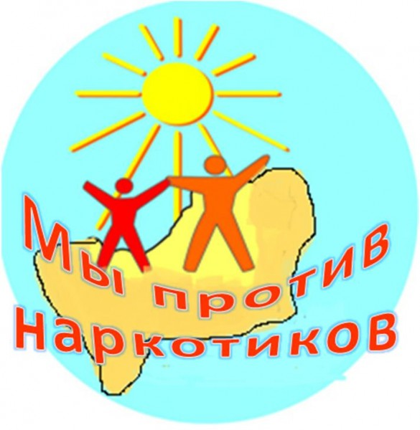

Юное тело свое закалять
Больших добиваться высот
Отвагу и волю в себе воспитать
Поможет нам спорт.

Муниципальное бюджетное общеобразовательное учреждение средняя общеобразовательная школа № 11имени Н.А. Свистунова села Беноково муниципального образования Мостовский район

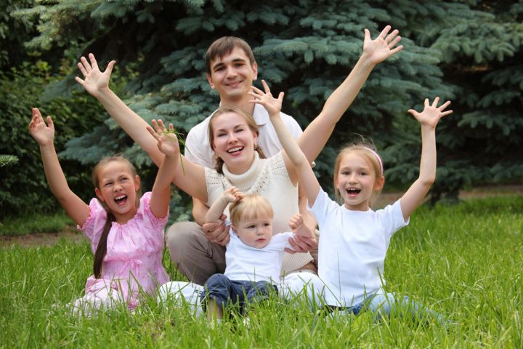
Мы за здоровый
образ жизни

